**Бесплатно**

***Сельские вести***

**Газета официальных документов администрации и**

**№ 70** от 14 сентября 2023 г **Совета депутатов Пятилетского сельсовета Черепановского района**

**АДМИНИСТРАЦИЯ ПЯТИЛЕТСКОГО СЕЛЬСОВЕТА**

**ЧЕРЕПАНОВСКОГО РАЙОНА**

**НОВОСИБИРСКОЙ ОБЛАСТИ**

**ПОСТАНОВЛЕНИЕ**

от 14.09.2023 № 95

О начале отопительного периода 2023/2024 гг.

На основании пункта 5 раздела 2 Правил предоставления коммунальных услуг гражданам, утвержденных Постановлением Правительства РФ от 06 мая 2011г. №354, в соответствии с Федеральным законом от 06.10.2003 №131-ФЗ «Об общих принципах организации местного самоуправления в Российской Федерации», в целях обеспечения нормативного температурного режима в учреждениях социальной сферы, администрация Пятилетского сельсовета Черепановского района Новосибирской области

ПОСТАНОВЛЯЕТ:

1. Начать отопительный период 2023-2024 гг. в учреждениях бюджетной сферы и социально-значимых объектах Пятилетского сельсовета Черепановского района Новосибирской области с 14.09.2022 года.

2. Контроль за исполнением постановления возложить на главу Пятилетского сельсовета Черепановского района Новосибирской области.

Глава Пятилетского сельсовета

Черепановского района

Новосибирской области Ю.В. Яковлева

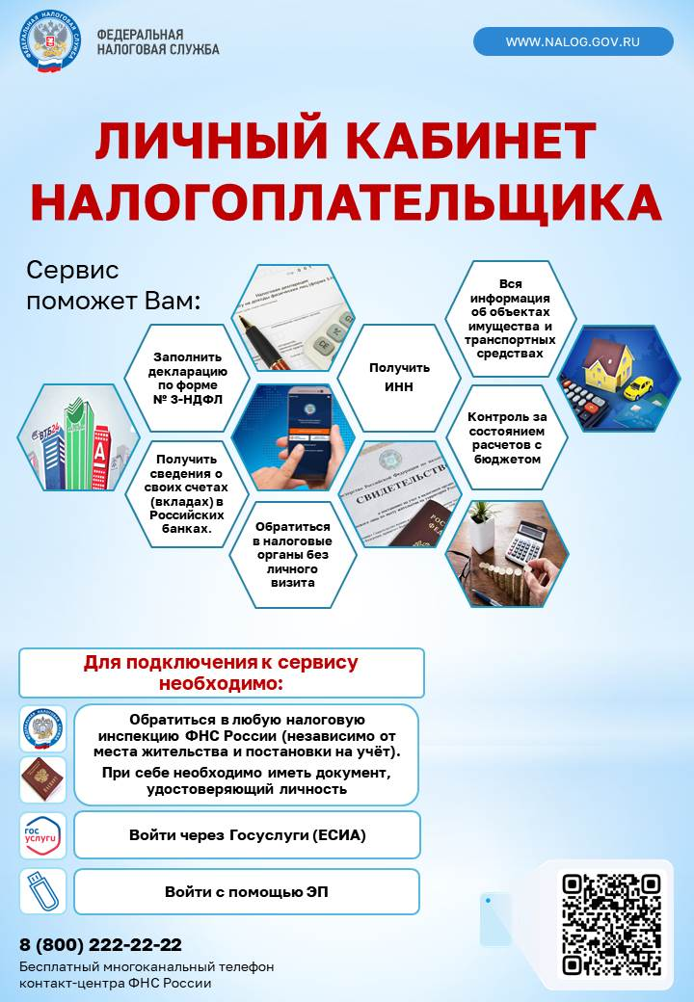

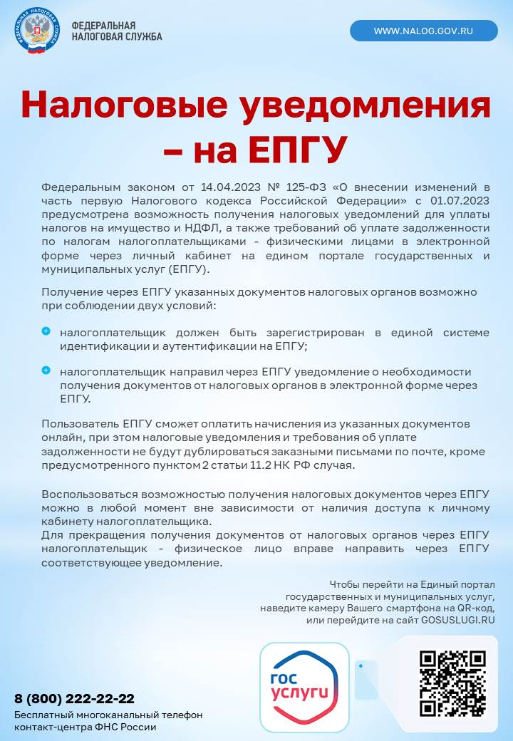

**АДМИНИСТРАЦИЯ ПЯТИЛЕТСКОГО сельсовета**

**ЧЕРЕПАНОВСКОГО района**

**Новосибирской области**

**ПОСТАНОВЛЕНИЕ**

От 11.09.2023 г. № 94

Об установлении срока рассрочки оплаты движимого имущества, находящегося в муниципальной собственности Пятилетского сельсовета Черепановского района Новосибирской области и приобретаемого субъектами малого и среднего предпринимательства при реализации преимущественного права на приобретение арендуемого имущества

В соответствии с Федеральным законом от 06.10.2003 г. № 131-ФЗ «Об общих принципах организации местного самоуправления в Российской Федерации», частью 1 статьи 5 Федерального закона от 22.07.2008 № 159-ФЗ «Об особенностях отчуждения недвижимого имущества, находящегося в государственной или в муниципальной собственности и арендуемого субъектами малого и среднего предпринимательства, и о внесении изменений в отдельные законодательные акты Российской Федерации», администрация Пятилетского сельсовета Черепановского района Новосибирской области

**ПОСТАНОВЛЯЕТ:**

1. Установить срок рассрочки оплаты движимого имущества, находящегося в муниципальной собственности Пятилетского сельсовета Черепановского района Новосибирской области и приобретаемого субъектами малого и среднего предпринимательства при реализации преимущественного права на приобретение арендуемого имущества, равный трем годам со дня заключения договора купли-продажи движимого имущества.
2. Опубликовать настоящее постановление в периодическом печатном издании «Сельские вести» и разместить на официальном сайте администрации Пятилетского сельсовета Черепановского района Новосибирской области.
3. Контроль за исполнением настоящего постановления оставляю за собой.

Глава Пятилетского сельсовета

Черепановского района

Новосибирской области Ю.В. Яковлева

**АДМИНИСТРАЦИЯ ПЯТИЛЕТСКОГО СЕЛЬСОВЕТА**

**ЧЕРЕПАНОВСКОГО РАЙОНА**

**НОВОСИБИРСКОЙ ОБЛАСТИ**

**ПОСТАНОВЛЕНИЕ**

От 14.09.2023 № 96

О признании утратившими силу некоторых постановлений администрации Пятилетского сельсовета Черепановского района Новосибирской области

В соответствии с Федеральным законом от 06.10.2003 №131-ФЗ «Об общих принципах организации местного самоуправления в Российской Федерации», администрация Пятилетского сельсовета Черепановского района Новосибирской области

ПОСТАНОВЛЯЕТ:

1. Признать утратившим в силу постановление администрации Пятилетского сельсовета Черепановского района Новосибирской области № 23 от 06.03.2019 «Об утверждении общих правил определения нормативных затрат на обеспечение функций администрации Пятилетского сельсовета Черепановского района Новосибирской области и подведомственных ей казенных и бюджетных учреждений».
2. Признать утратившим в силу постановление администрации Пятилетского сельсовета Черепановского района Новосибирской области № 183 от 28.12.2021 «О внесении изменений в постановление администрации Пятилетского сельсовета Черепановского района Новосибирской области от 06.03.2019г. № 23 "Об утверждении общих правил определения нормативных затрат на обеспечение функций администрации Пятилетского сельсовета Черепановского района Новосибирской области и подведомственных ей казенных и бюджетных учреждений".
3. Настоящее постановление опубликовать в периодичном печатном издании «Сельские вести» и разместить на официальном сайте администрации Пятилетского сельсовета Черепановского района Новосибирской области.

Глава Пятилетского сельсовета

Черепановского района

Новосибирской области Ю.В. Яковлева

|  |  |  |
| --- | --- | --- |
| Редакционный совет:  Менская М.Г  Чупина Е.А.  Копенкина О.В.  Гришина О.Ю. | Администрация Пятилетского сельсовета Черепановского района Новосибирской области, Совет депутатов Пятилетского сельсовета.  Пятилетка ул. Центральная 12 ,  тел, факс 58-222 | Тираж 99 экземпляров |